Практическая работа №1. Вариант 15

1. Элемент «ИЛИ-НЕ» на транзисторах
Задание. Построить элемент «ИЛИ-НЕ» (NOR) на КМОП-транзисторах.
Решение. Верхнее плечо собирается из двух p-канальных транзисторов, соединенных последовательно. Нижнее плечо собирается из двух n-канальных транзисторов, соединенных параллельно. Входы A и B подаются на затворы пар P1 и N1 (вход A) и P2 и N2 (вход B). Выход Y снимается с общей точки плеч.
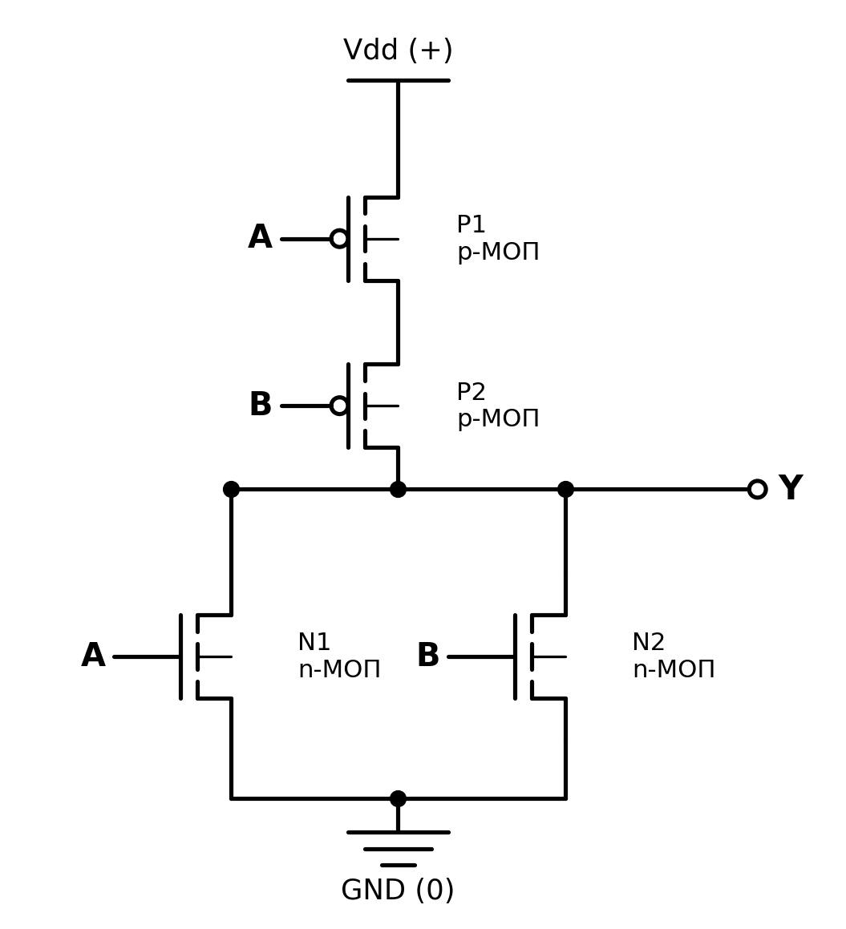
Рисунок 1. Элемент «ИЛИ-НЕ» на КМОП-транзисторах
Если A = 0 и B = 0, оба p-транзистора открыты, а n-транзисторы закрыты. Выход соединен с Vdd и равен 1. Если хотя бы на одном входе 1, открывается соответствующий n-транзистор и разрывается цепь p-плеча. Выход соединен с землей и равен 0.
Результат. Элемент реализует функцию Y = A ∨ B с инверсией, то есть «ИЛИ-НЕ».
Таблица 1. Таблица истинности элемента «ИЛИ-НЕ» с указанием состояний транзисторов
A | B | P1 | P2 | N1 | N2 | Y
0 | 0 | откр. | откр. | закр. | закр. | 1
0 | 1 | откр. | закр. | закр. | откр. | 0
1 | 0 | закр. | откр. | откр. | закр. | 0
1 | 1 | закр. | закр. | откр. | откр. | 0

Реализуем это в Logisim (папка Wiring).
- Взять два P-Transistor, два N-Transistor, Power, Ground и три Pin (A, B как вход, Y как выход).
- Power соединить с истоком P1. Сток P1 соединить с истоком P2. Сток P2 соединить с точкой Y.
- Стоки N1 и N2 соединить с точкой Y. Истоки N1 и N2 соединить с Ground.
- Затворы P1 и N1 подключить к A. Затворы P2 и N2 подключить к B.
- Проверить все четыре комбинации входов по таблице выше.

2. СКНФ и МДНФ функции F = D34E
Задание. Построить СКНФ и МДНФ функции, заданной шестнадцатеричным вектором F = D34E.
Решение. Переводим вектор в двоичный вид. D = 1101, 3 = 0011, 4 = 0100, E = 1110. Получаем F = 1101 0011 0100 1110. Строим таблицу истинности (строки с F = 0 выделены).
Таблица 2. Таблица истинности функции F = D34E
№ | a | b | c | d | F
0 | 0 | 0 | 0 | 0 | 1
1 | 0 | 0 | 0 | 1 | 1
2 | 0 | 0 | 1 | 0 | 0
3 | 0 | 0 | 1 | 1 | 1
4 | 0 | 1 | 0 | 0 | 0
5 | 0 | 1 | 0 | 1 | 0
6 | 0 | 1 | 1 | 0 | 1
7 | 0 | 1 | 1 | 1 | 1
8 | 1 | 0 | 0 | 0 | 0
9 | 1 | 0 | 0 | 1 | 1
10 | 1 | 0 | 1 | 0 | 0
11 | 1 | 0 | 1 | 1 | 0
12 | 1 | 1 | 0 | 0 | 1
13 | 1 | 1 | 0 | 1 | 1
14 | 1 | 1 | 1 | 0 | 1
15 | 1 | 1 | 1 | 1 | 0

СКНФ строится по наборам, где F = 0 (номера 2, 4, 5, 8, 10, 11, 15). В каждую скобку переменная входит с инверсией, если в наборе она равна 1.
$$F(СКНФ) = (a ∨ b ∨ \overline{c} ∨ d) ∧ (a ∨ \overline{b} ∨ c ∨ d) ∧ (a ∨ \overline{b} ∨ c ∨ \overline{d}) ∧$$
$$(\overline{a} ∨ b ∨ c ∨ d) ∧ (\overline{a} ∨ b ∨ \overline{c} ∨ d) ∧$$
$$(\overline{a} ∨ b ∨ \overline{c} ∨ \overline{d}) ∧ (\overline{a} ∨ \overline{b} ∨ \overline{c} ∨ \overline{d})$$
Для МДНФ используем карту Карно (порядок Грея по осям). Объединяем единицы в группы по две клетки. Пунктиром показана группа через края карты (наборы 12 и 14).
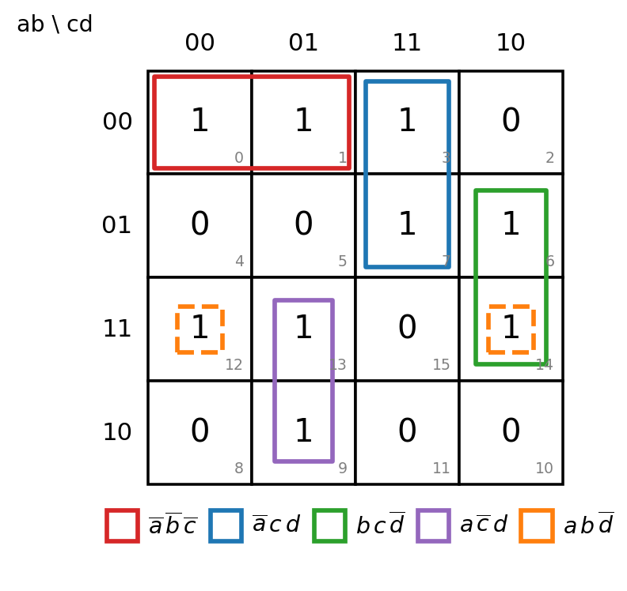
Рисунок 2. Карта Карно функции F = D34E
Простые импликанты:
- группа наборов 0 и 1 даёт ¬a¬b¬c (существенная, только она покрывает набор 0)
- группа наборов 3 и 7 даёт ¬a·c·d
- группа наборов 6 и 14 даёт b·c·¬d
- группа наборов 9 и 13 даёт a·¬c·d
- группа наборов 12 и 14 даёт a·b·¬d
Эти пять групп покрывают все девять единиц. Остальные единицы нельзя закрыть меньшим числом групп.
Результат.
$$F(МДНФ) = \overline{a}\overline{b}\overline{c} ∨ \overline{a}cd ∨ bc\overline{d} ∨ a\overline{c}d ∨ ab\overline{d}$$
Проверка по таблице истинности совпала на всех 16 наборах.

3. Схема функции по МДНФ
Задание. Реализовать полученную МДНФ на логических элементах.
Решение. Каждая из пяти конъюнкций реализуется элементом «И» на три входа. Инверсные переменные получаются элементами «НЕ». Выходы пяти элементов «И» объединяются элементом «ИЛИ» на пять входов.
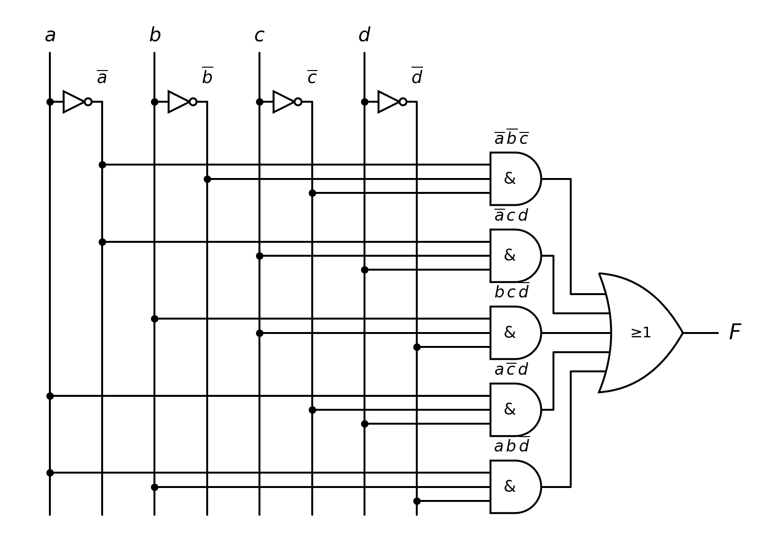
Рисунок 3. Схема функции F по МДНФ
Соединения элементов показано в таблице 3.
Таблица 3. Соединение элементов функции по МДНФ
Элемент | Вход 1 | Вход 2 | Вход 3 | Выход
НЕ ×4 | a, b, c, d |  |  | ¬a, ¬b, ¬c, ¬d
И №1 | ¬a | ¬b | ¬c | T1
И №2 | ¬a | c | d | T2
И №3 | b | c | ¬d | T3
И №4 | a | ¬c | d | T4
И №5 | a | b | ¬d | T5
ИЛИ (5 входов) | T1 | T2, T3 | T4, T5 | F

В Logisim открываем меню Window, Combinational Analysis. На вкладке Inputs добавить a, b, c, d, на вкладке Outputs добавить F. На вкладке Table выставить значения F по таблице истинности. Затем нажать Build Circuit, схема соберется автоматически. Для МДНФ на вкладке Expression можно ввести выражение ~a&~b&~c | ~a&c&d | b&c&~d | a&~c&d | a&b&~d.
Результат.
Схема собрана, на всех 16 наборах значение F совпадает с вектором D34E.

